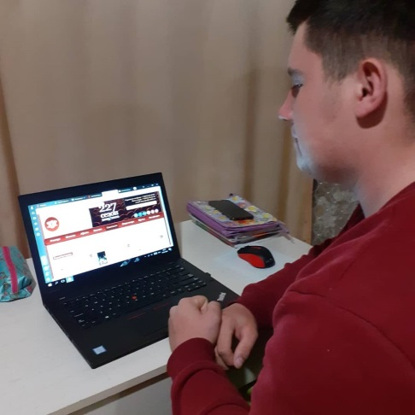
Культурная суббота в МБОУ СОШ с. Посёлки
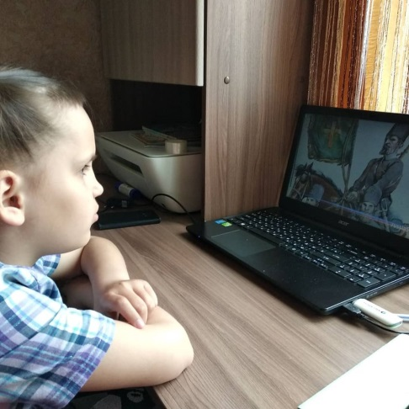
А мы снова продолжаем путешествовать по Пензенской области! Дистанционно! В рамках реализации регионального проекта #культурнаясуббота учащиеся МБОУ СОШ с. Поселки отправились в увлекательное путешествие по родному краю! С большим удовольствием ребята вместе со своими родителями посмотрели фильм "Добро пожаловать в Пензенскую область", виртуально посетили музей-заповедник "Тарханы", совершили заочную экскурсию в Пензенский драматический театр им. Луначарского. Много интересного и увлекательного узнали не только дети, но и взрослые!
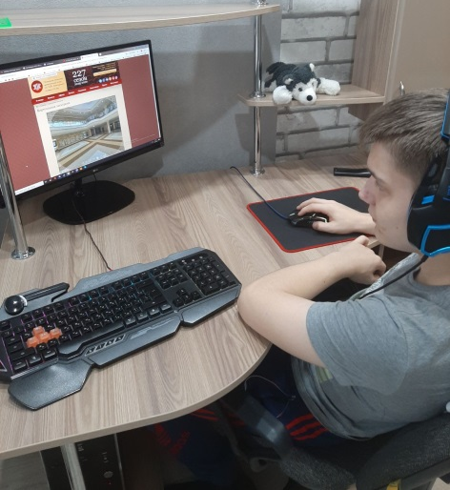
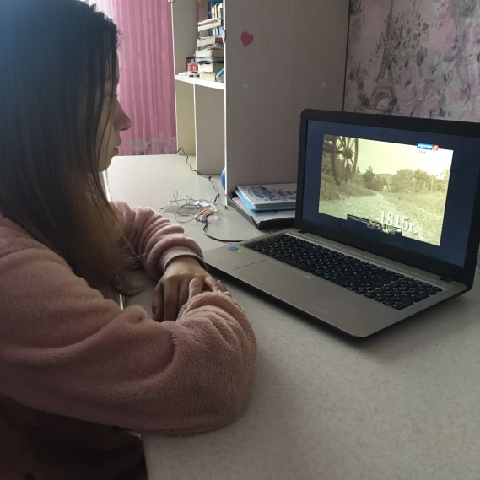
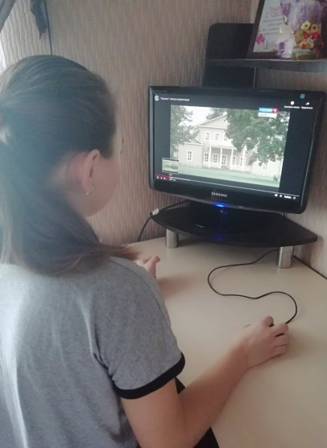
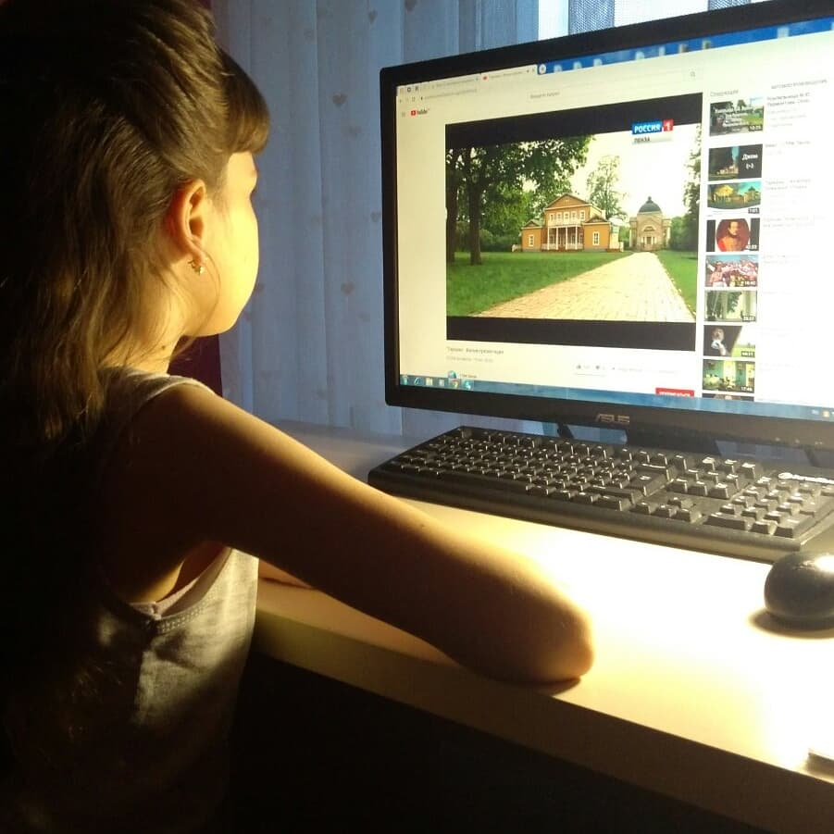
"Смотрим про Пензенскую область худ.фильм, оказывается, мы пензяки -толстопятые 😁нас давно оказывается так прозвали, потому что у пензяков были носки с двойными пятками, сама только узнала" . Это отзыв родительницы начальной школы.
Взрослые! А вы хотите узнать много тайн Сурского края? Обязательно вместе с детьми посмотрите цикл удивительных фильмов "Добро пожаловать в Пензенскую область"! #культурнаясуббота #кнш #культурныйнорматившкольника#я💓 Пензенскуюобласть

